les animaux de la préhistoire

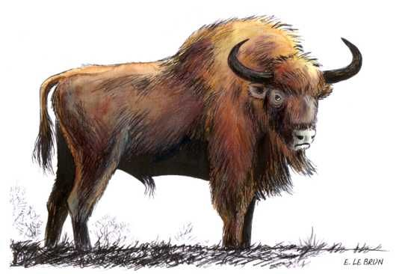 | 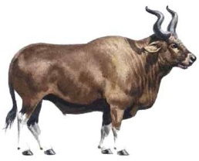 | 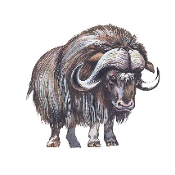
bison | auroch | bœuf musqué

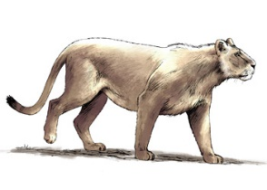 | 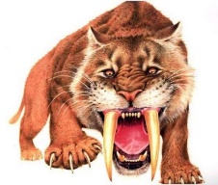 | 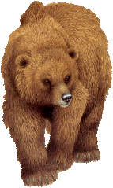
lion des cavernes | tigre à dents de sabre | ours

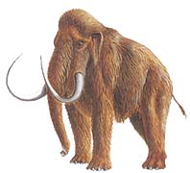 | 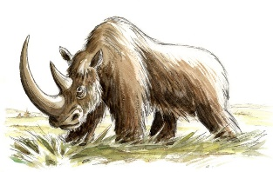 | 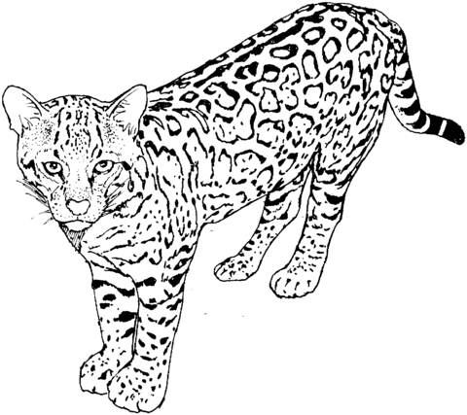
mammouth | rhinocéros | panthère des neiges

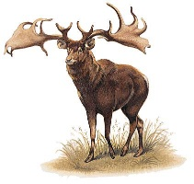 | 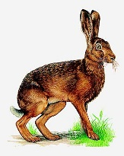 | 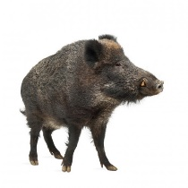
cerf | lièvre | sanglier
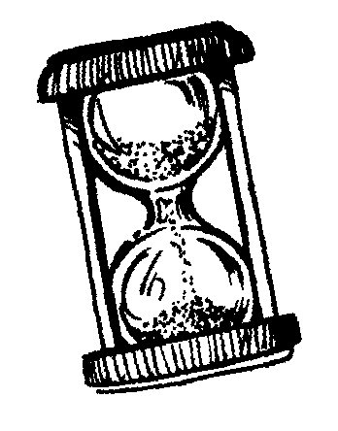
Chono'vocabulaire

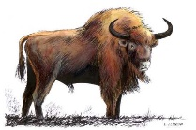
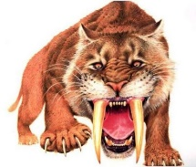 |  |  | 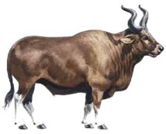
 |  |  | 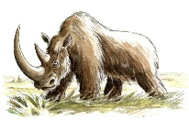
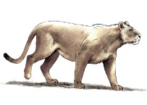

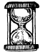
MES RECORDS
Chronométrer le temps mis pour arriver à la fin de la piste de jeu.
Date :  Temps : | Date :  Temps : | Date :  Temps : | Date :  Temps : | Date :  Temps :
les animaux de la préhistoire

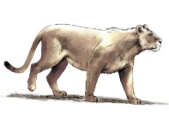

les animaux de la préhistoire

les animaux de la préhistoire

les animaux de la préhistoire

bison | auroch | bœuf musqué | lion des cavernes | tigre à dents de sabre
ours | mammouth | rhinocéros | panthère des neiges | cerf
lièvre | sanglier
bison | auroch | bœuf musqué | lion des cavernes | tigre à dents de sabre
ours | mammouth | rhinocéros | panthère des neiges | cerf
lièvre | sanglier
bison | auroch | bœuf musqué | lion des cavernes | tigre à dents de sabre
ours | mammouth | rhinocéros | panthère des neiges | cerf
lièvre | sanglier
bison | auroch | bœuf musqué | lion des cavernes | tigre à dents de sabre
ours | mammouth | rhinocéros | panthère des neiges | cerf
lièvre | sanglier

bison | auroch | bœuf musqué | lion des cavernes | tigre à dents de sabre
ours | mammouth | rhinocéros | panthère des neiges | cerf
lièvre | sanglier
bison | auroch | bœuf musqué | lion des cavernes | tigre à dents de sabre
ours | mammouth | rhinocéros | panthère des neiges | cerf
lièvre | sanglier
bison | auroch | bœuf musqué | lion des cavernes | tigre à dents de sabre
ours | mammouth | rhinocéros | panthère des neiges | cerf
lièvre | sanglier
bison | auroch | bœuf musqué | lion des cavernes | tigre à dents de sabre
ours | mammouth | rhinocéros | panthère des neiges | cerf
lièvre | sanglier

